СТАТЬЯ

Загрязнение водоёмов
Загрязнение воды - это серьёзная экологическая проблема. Ведь вода необходима для существования всех живых организмов, в том числе и людей. Но её загрязнение делает невозможным использование воды для питья. А существующие способы очистки воды отнюдь не являются панацеей, поскольку во многих случаях ничем помочь не могут.
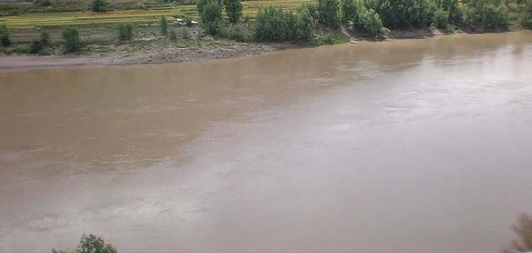

Основные причины загрязнения воды
- 1. Сточные воды. Проще говоря, это та вода, которая оказывается в канализации.
Представляют собой сточные воды смесь отходов жизнедеятельности человека, грязи, моющих средств и дождевой воды. В итоге получается грязная и токсичная жидкость, которая сливается, как правило, в реки и моря. И основная проблема заключается в том, что бытовые сточные воды содержат различные химические вещества (из-за моющих средств). Именно они наносят основной урон по живым водным организмам.
- 2. Промышленные отходы.
Оказываются они в водоёмах по различным причинам. Случается так, что промышленные отходы сливаются в реки и моря нарочно (это ведь самый простой способ избавиться от них, и самый вредоносный). А иногда происходят несчастные случаи или утечки, в результате которых отходы оказываются в воде.
- 3. Фермерские хозяйства.
Из-за удобрений, используемых на полях, наносится большой ущерб водоёмам. Происходит это потому, что химические и органические удобрения, находящиеся в верхнем слое почвы, смываются дождём в водоёмы (а также попадают в подземные воды). Но отказаться от ведения фермерских хозяйств было бы самоубийством, поскольку они являются поставщиками пищи. Поэтому с данной проблемой ничего не поделаешь.
- 4. Утечки нефти.
К сожалению, случаются они слишком часто. По некоторым данным, в одной лишь Америке происходит более 10 тысяч утечек нефти каждый год. И, попадая в водоёмы, нефтепродукты оказывают множество неблагоприятных воздействий на живые организмы.
- 5. Твёрдые отходы.
В мире существует множество водоёмов, которые служат в качестве каких-то помоек. Туда сбрасывается различный мусор, который в большом количестве собирается на поверхности водоёмов. Из-за чего препятствует попаданию солнечного света, что, в свою очередь, приводит к нарушению многих процессов, происходящих в этих экосистемах.
- 6. Тепловое загрязнение.
Под этим пунктом подразумевается слив в водоёмы тёплой воды, которая образуется в результате работы тепловых и атомных электростанций. По своему составу вода не представляет никакой опасности, поскольку берётся из тех же водоёмов, но её повышенная температура оказывает неблагоприятное воздействие. Из-за увеличения температуры воды ускоряются многие процессы, что приводит к различным проблемам. В таких водоёмах наблюдаются массовые вымирания живности и ускоренное зарастание водорослями.
- 7. Атмосферные загрязнения. В атмосфере нашей планеты содержится множество загрязняющих веществ. Они оказывают вредоносное влияние и на водоёмы.
Наибольший вред доставляют пепел, сажа, зола и различные газы. Оказываются они в атмосфере, в основном, из-за промышленной деятельности людей. А после попадания в воду происходят химические реакции, из-за чего образуются концентрированные кислоты.
Также продукты промышленной деятельности могут вступать в реакцию с водой и в атмосфере, из-за чего идут кислотные дожди, тоже наносящие большой вред водоёмам.

Последствия загрязнения воды
В мире уже сейчас наблюдается нехватка пресной воды (преимущественно, в регионах, находящихся близко к экватору). Загрязнение водоёмов лишь усугубляет положение вещей. Всё это грозит нехваткой пресной воды для большого количества людей. И, как следствие, увеличению количества смертей от жажды.

Заключение
Загрязнение воды является серьёзной проблемой человечества, но существует множество способов её решения: научиться бережней относиться к природным ресурсам, создать более совершенные очищающие воду механизмы, внедрить бессточные технологии в промышленности, повторно использовать очищенные сточные воды (в сельском хозяйстве, например) и т.д.
Бороться с этой проблемой вполне можно и нужно. А учитывая тот факт, что наука не стоит на месте, можно надеяться, что мы увидим результаты этой борьбы.
Подготовил ученик 11 класса Юсупов Араз .

